极光推送使用指南
用户在华为云市场下单后，通过“买家中心-已购买的服务-资源详情-应用信息”登录极光开发者平台，账号是您的扩展参数邮箱。随后根据具体的指引集成对接即可。（注：首次登录后请修改密码。）
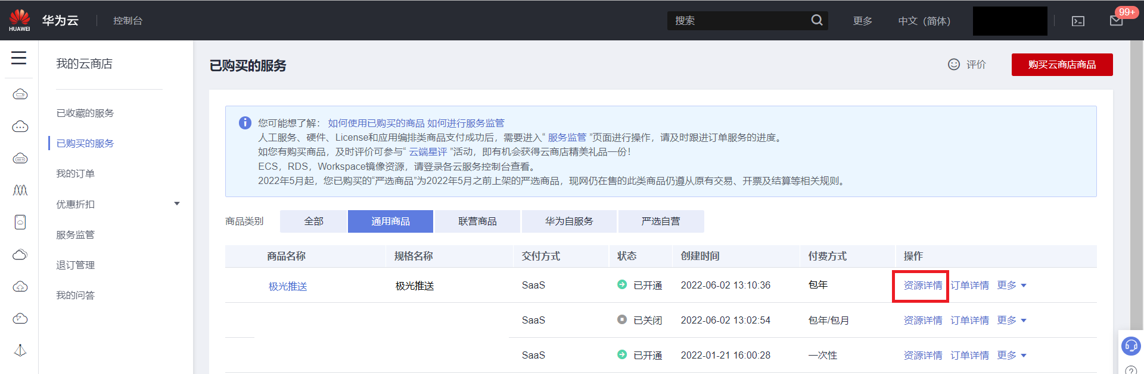
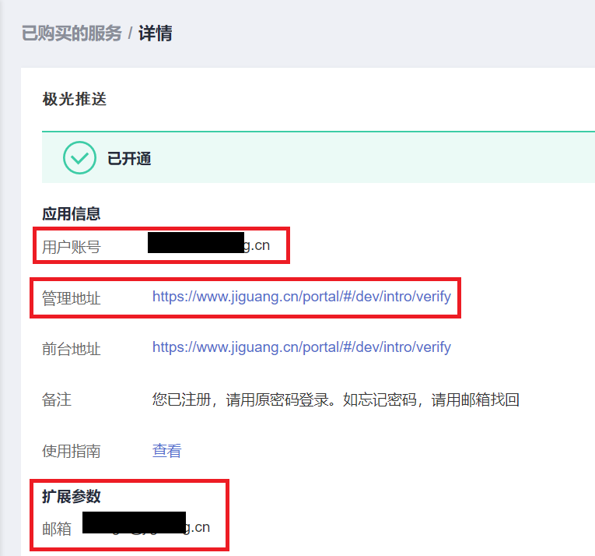

一、创建/登录极光开发者帐号

创建/登录极光开发者帐号，请访问极光推送官方网站。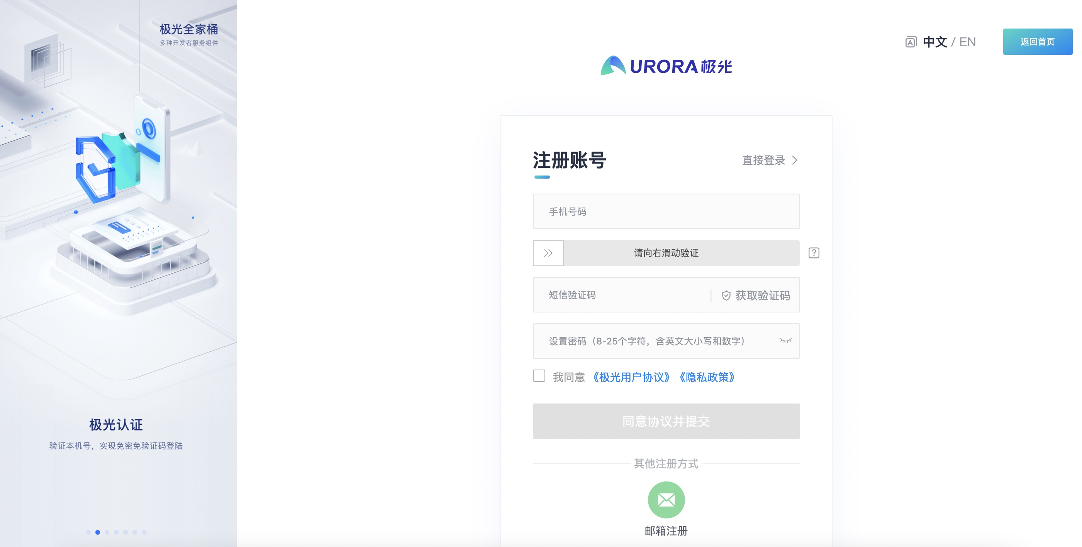
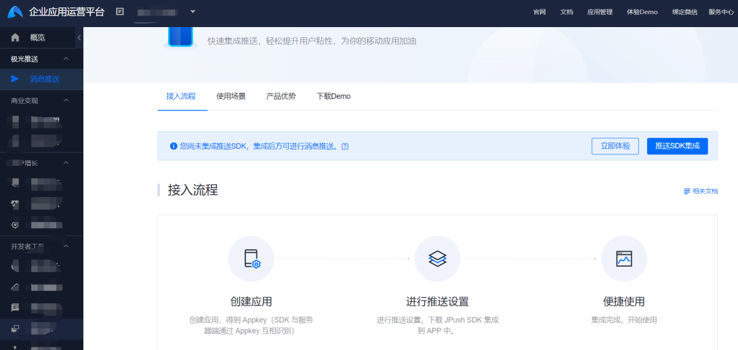

二、创建应用
完成极光开发者账号的注册后，进入极光控制台，点击“创建应用”按钮，填写应用名称即可创建应用。
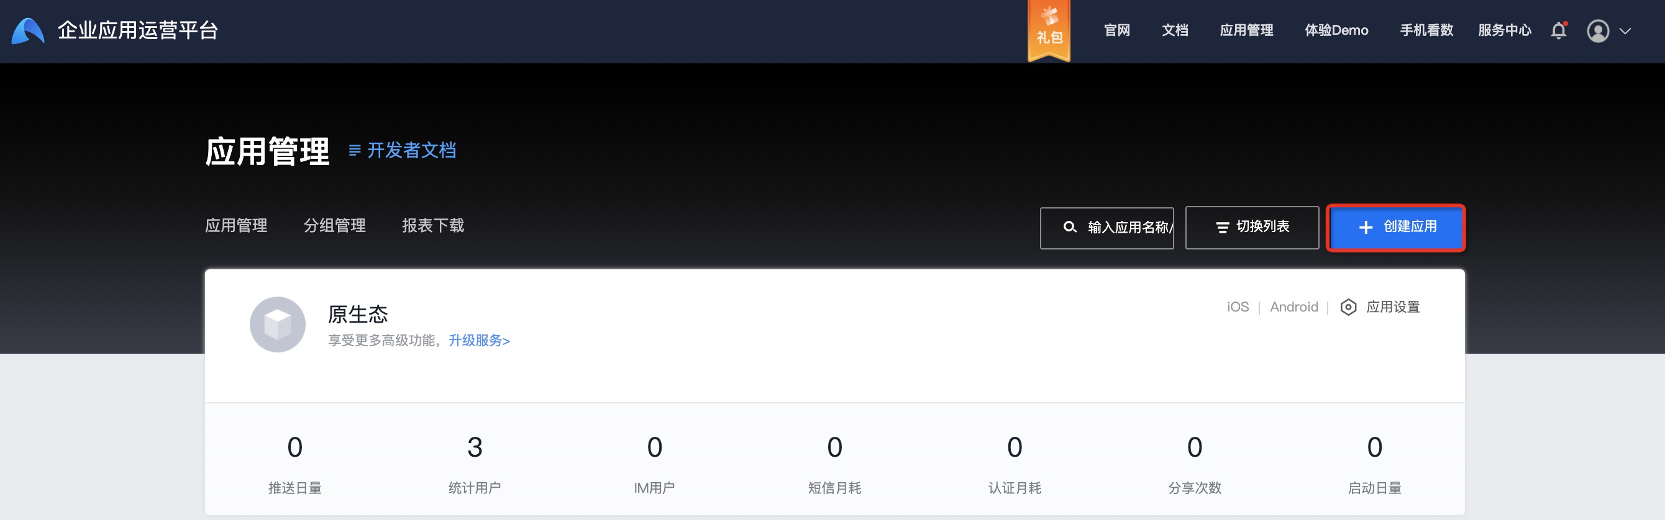

三、配置推送服务
选择服务“消息推送”，点击下一步。
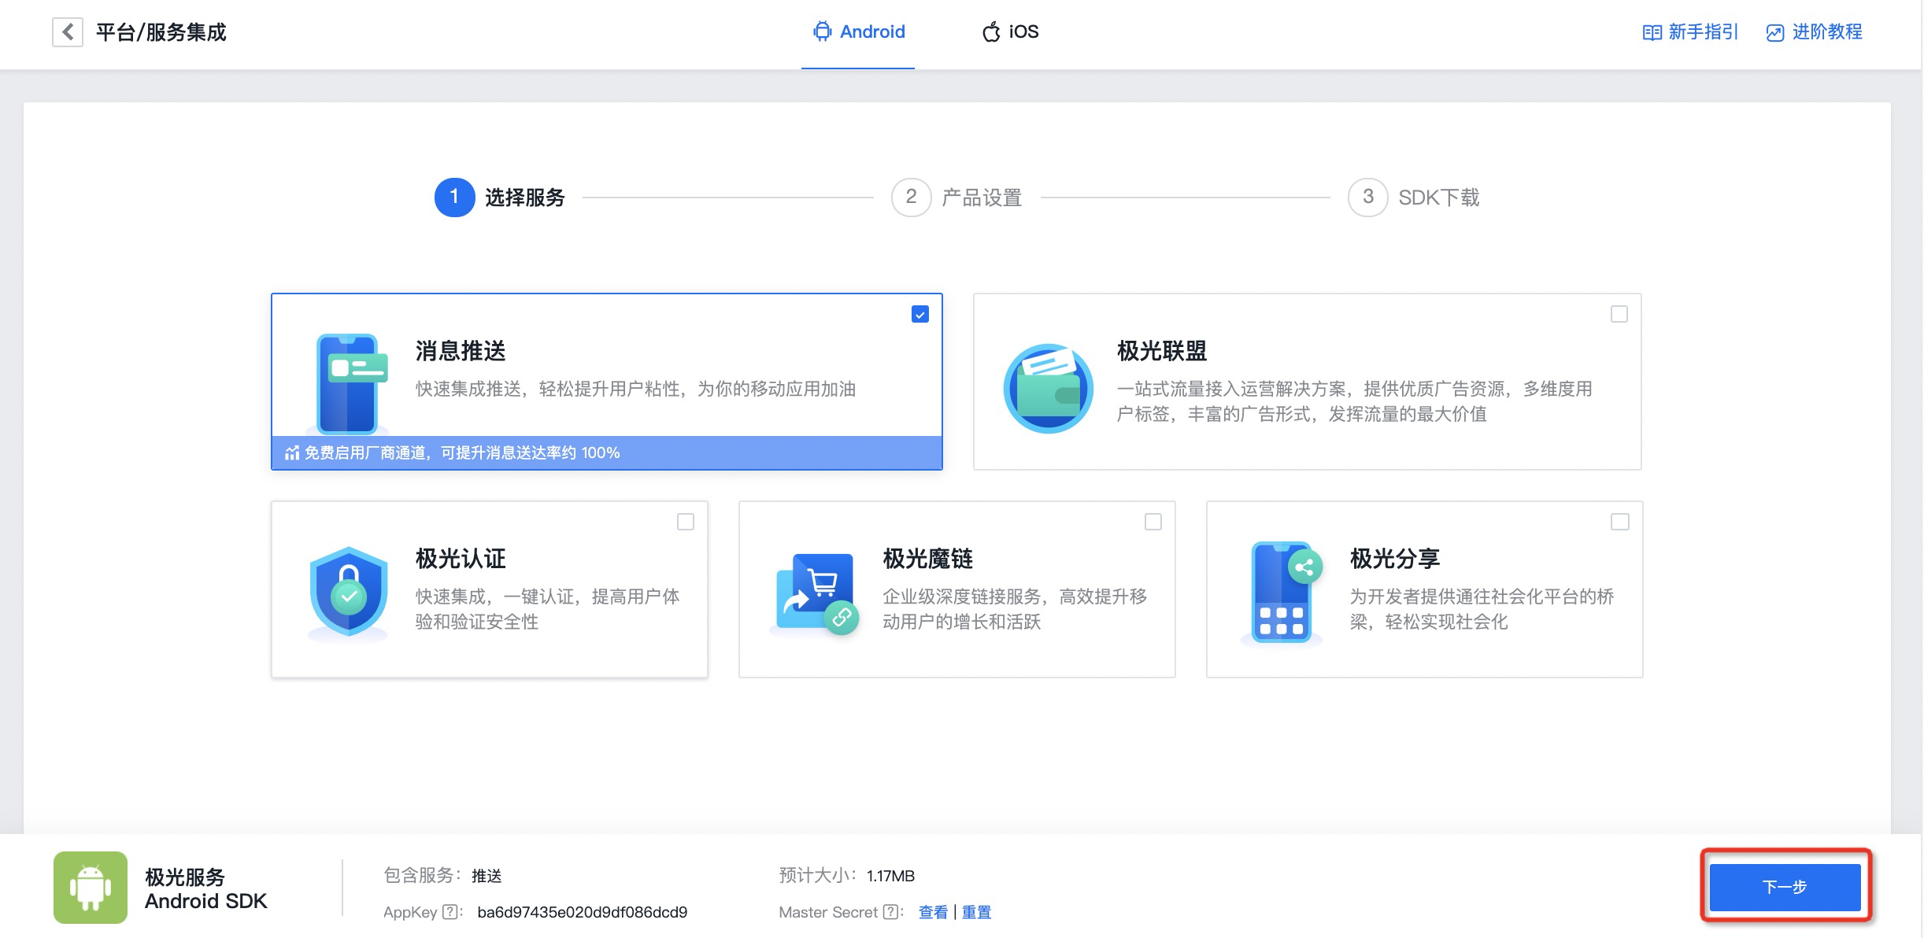

四、Android 配置
在 Android 版块填上你的应用包名，并选择需要集成的厂商通道，点击下一步即可完成推送服务配置。
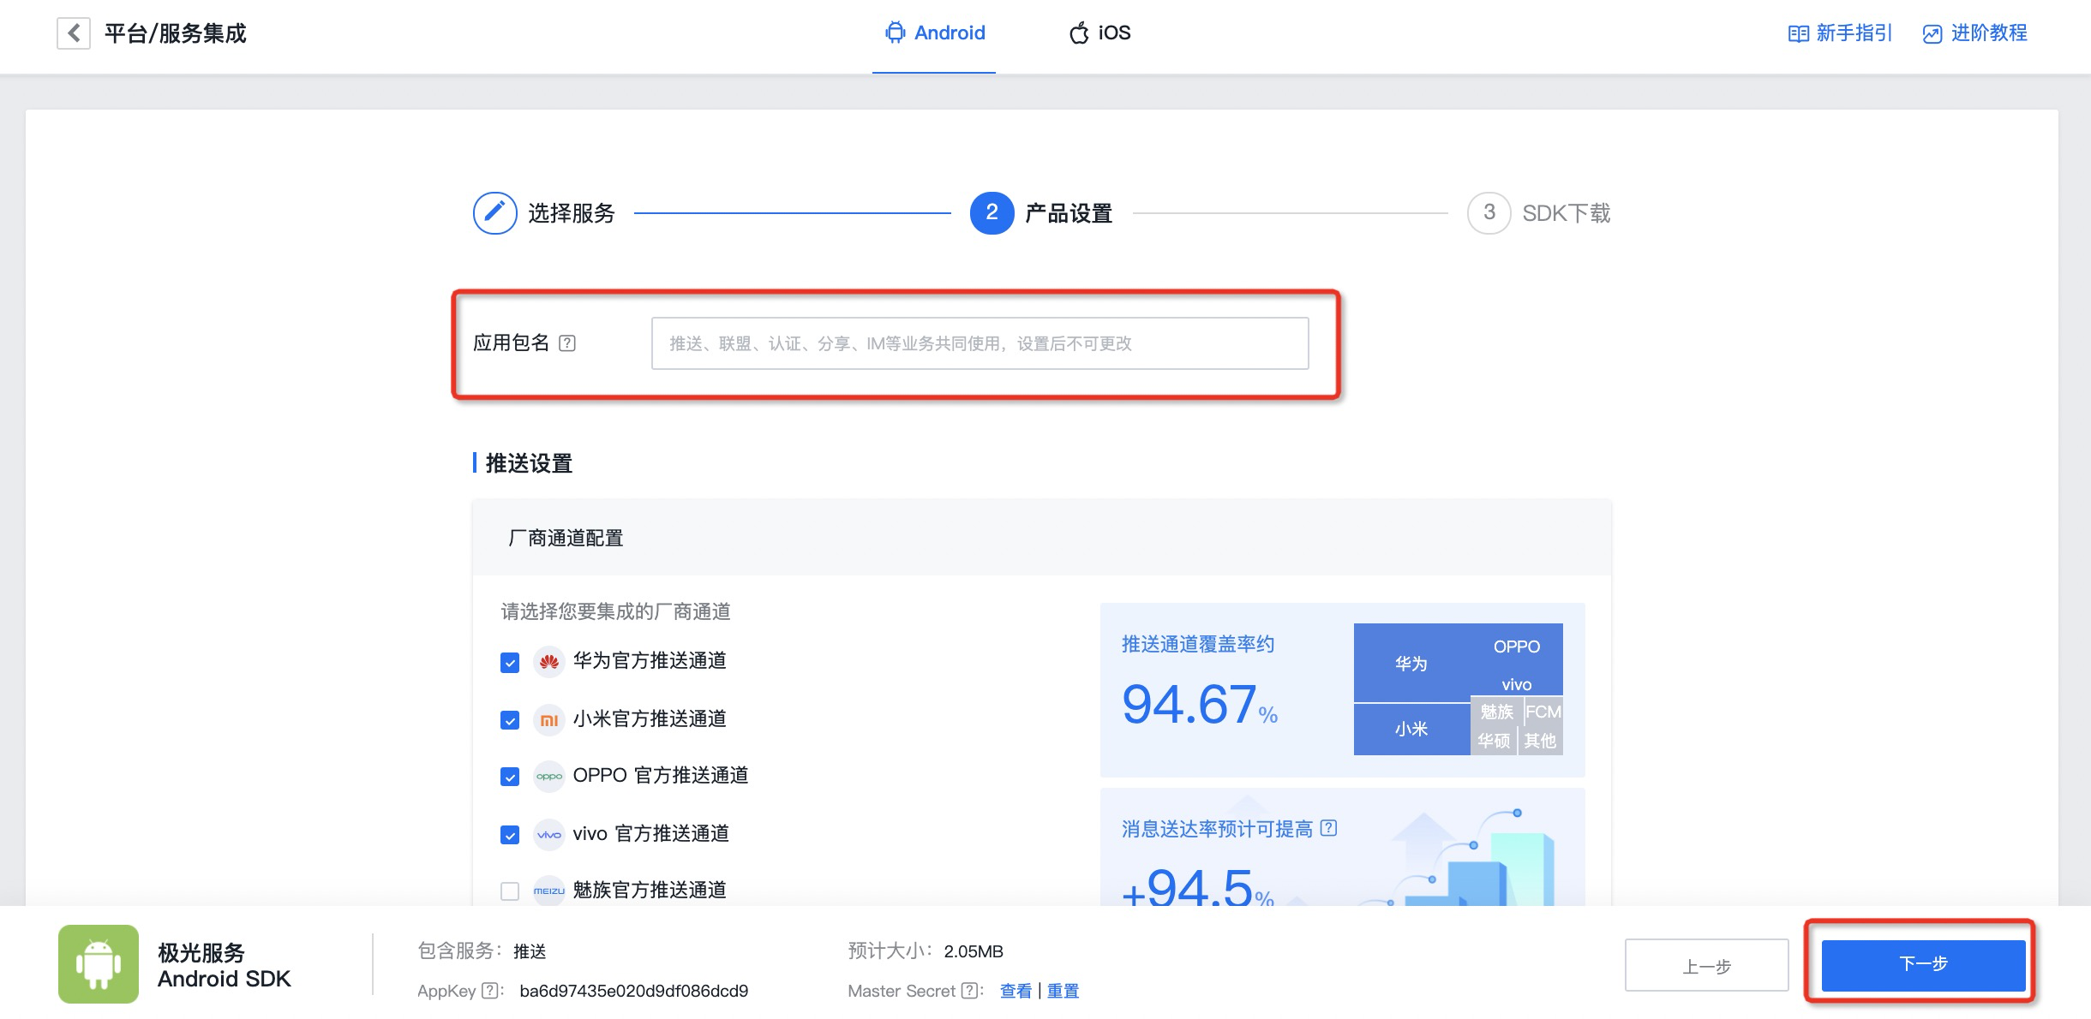

五、iOS 配置
上传 iOS 推送证书 后，点击下一步即可完成推送服务配置。
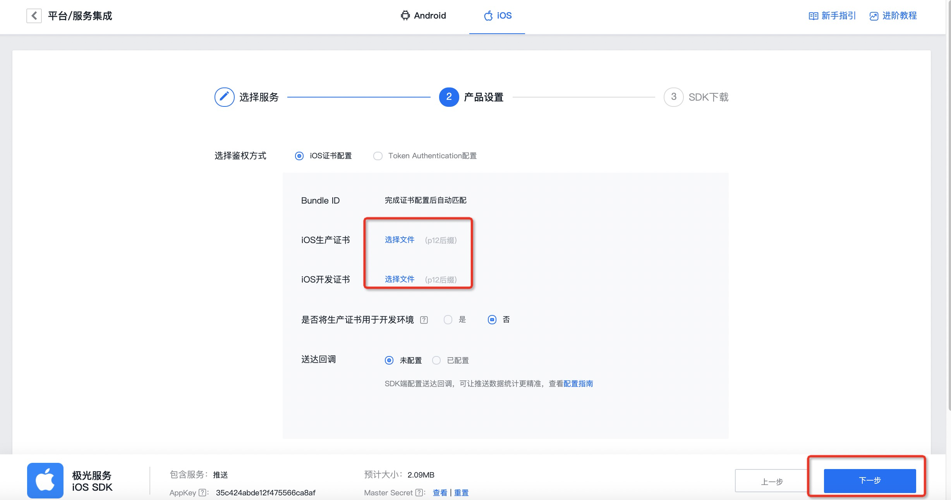

六、下载推送 Demo

Android 平台
点击“下载推送 Demo，免集成体验移动端接收消息” ，扫码下载推送 Demo，此 Demo 是已经配置好当前应用包名与 AppKey 的示例应用，可直接安装到手机，用于客户端接收推送。

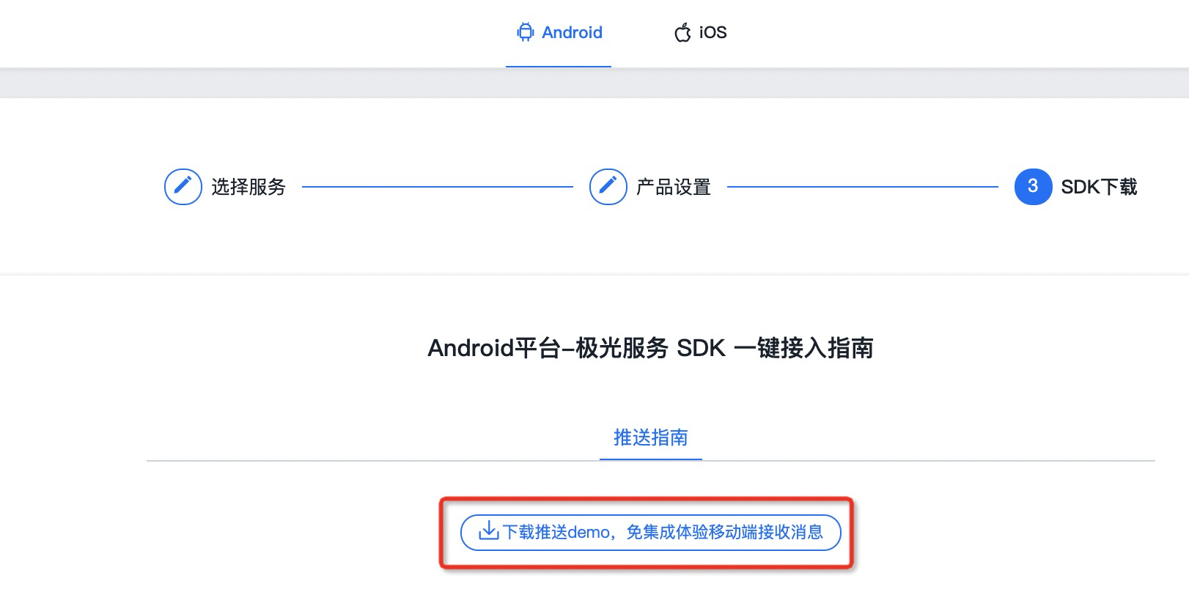

七、iOS 平台
点击“下载 SDK”，并使用 Xcode 运行应用到手机。
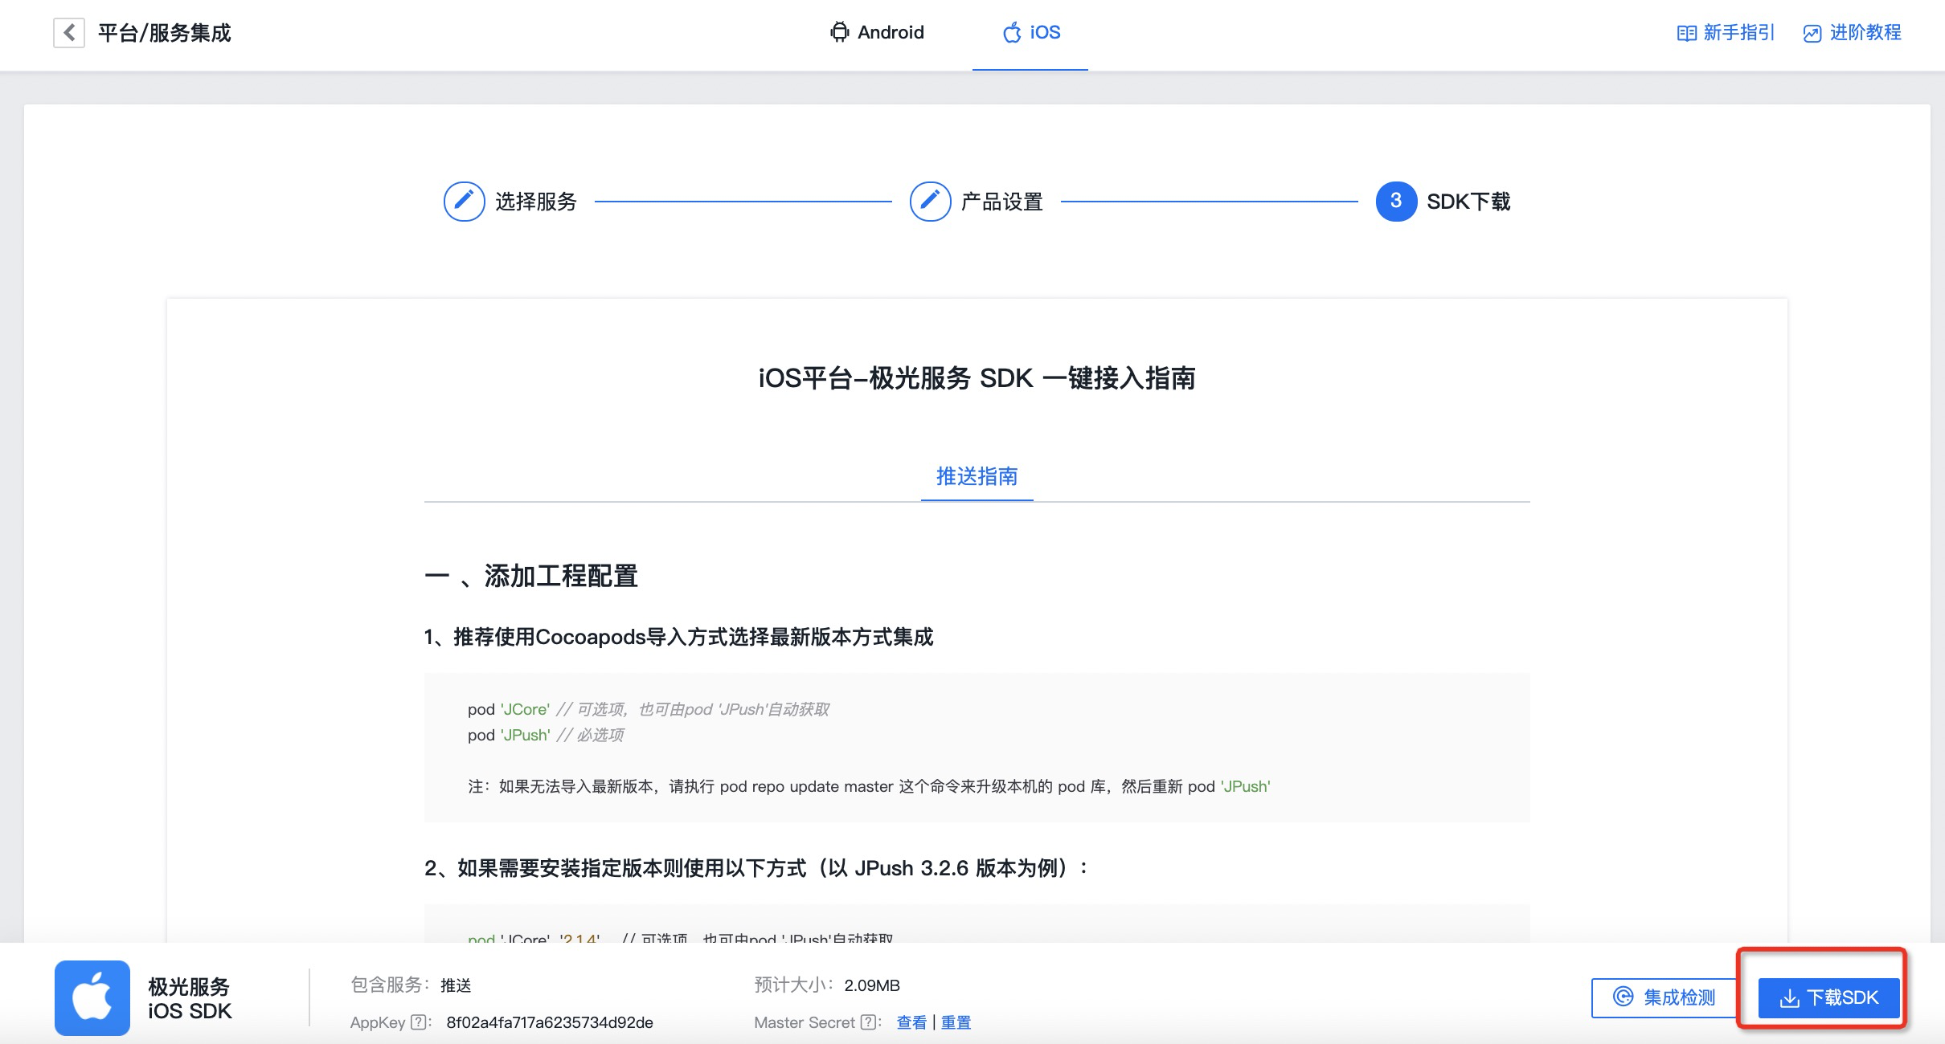

八、快速测试推送
安装并打开实例应用，在应用首页获取设备的 Registration ID，如下图所示。
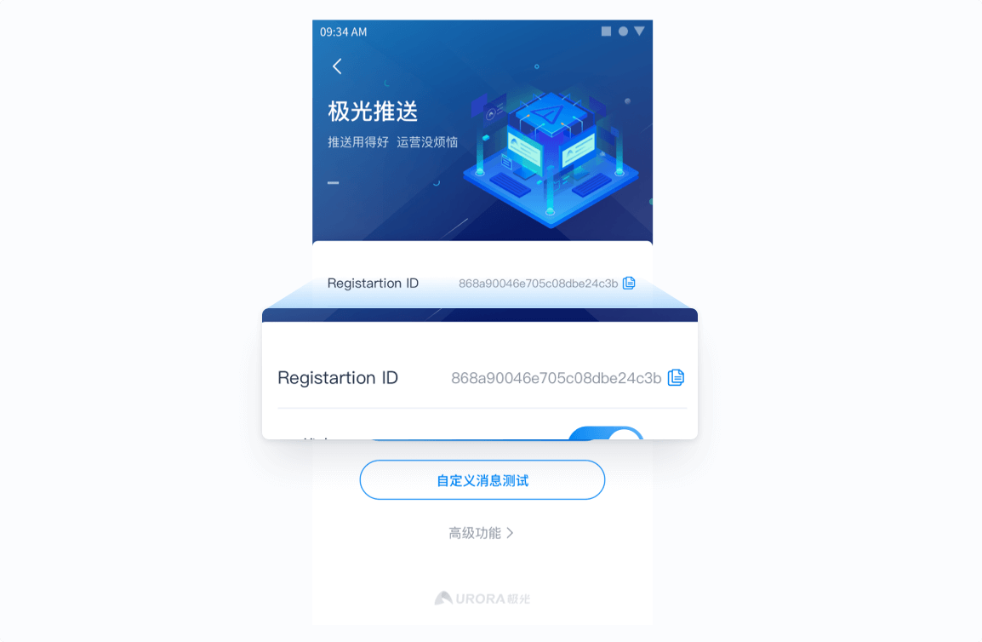
保持示例应用前台活跃并联网，在扫码下载推送 Demo 页面的底部输入 Registration ID，即可发送测试消息（仅支持 Android 平台）。若您需体验更多的消息样式、推送类型等，可参考下文：Portal 创建推送。
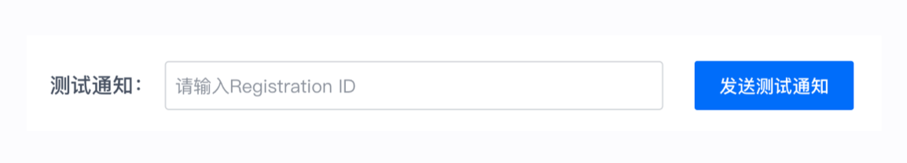

九、Portal 创建推送
进入【极光控制台】-【消息推送】-【创建推送】-【通知消息】，可测试更多的消息样式、推送类型，具体详情请查看创建推送。
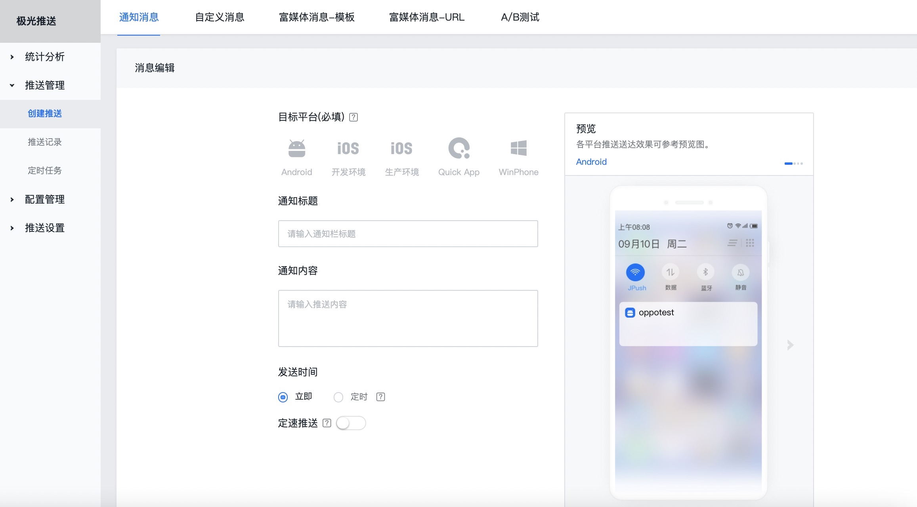

十、客户端接收推送
在上述步骤安装推送 Demo 的手机上，你就可以收到推送的通知了。
